1、

设置挂载

磁盘的信息，20G的系统盘hda1和10G的数据盘hdb1

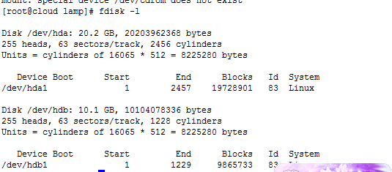

1、安装gcc和gcc-c++



Yum也是可以设置为寻找本地的包源



安装gcc-c++

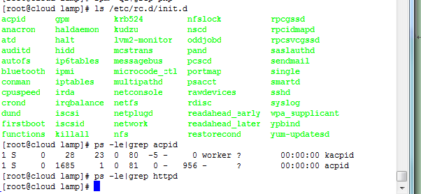

获取当前服务，查看服务是否开启

Selinux 和iptables



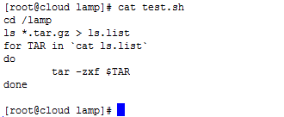

脚本来执行tar命令



./configure脚本是配置

Make 是编译

Make install 是安装和复制

Zlib可能会安装错误，可以不指定安装文件路径

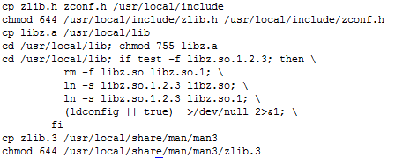

make install > /backup/zlib\_2016.install.log

可以设置安装日志

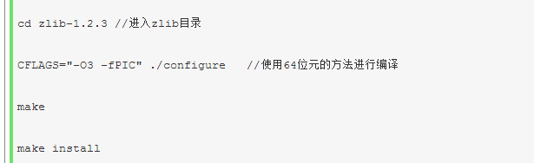

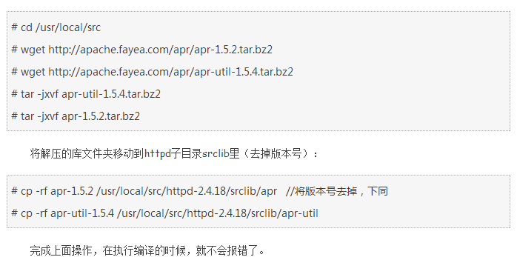

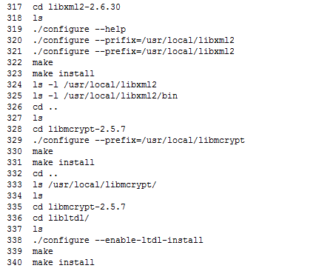



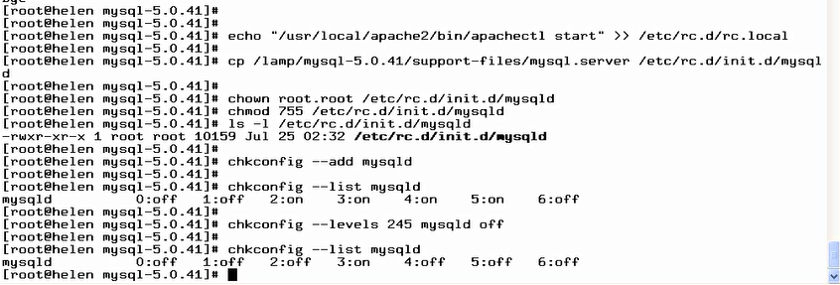

设置自启动







./configure --prefix=/usr/local/php --with-config-file-path=/usr/local/php/etc --with-apxs2=/usr/local/apache2/bin/apxs --with-mysql=/usr/local/mysql --with-libxml-dir=/usr/local/libxml2 --with-jpeg-dir=/usr/local/jpeg9 --with-freetype-dir=/usr/local/freetype --with-gd=/usr/local/gd2 --with-mcrypt=/usr/local/libmcrypt --with-mysqli=/usr/local/bin/mysql\_config --enable-soap --enable-mbstring=all -enable-sockets

/etc/host.conf是空的

/etc/sysconfig/network

HOSTNAME=YiLeOS

GATEWAY=192.168.95.1

Httpd的conf是ServerName localhost

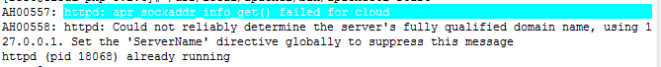

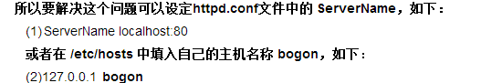



解决办法 重装

服务器搭建

Linux环境

进入之后的所有文件

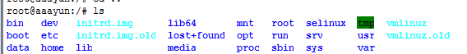

Telnet cip.cc 获取本机ip

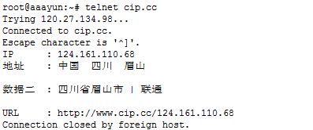

apt-get install mysql-server安装mysql

apt-get install mysql-client-core-5.5

apt-get update

mkdir 文件夹 --/创建一个文件夹  
rmdir 空文件夹名 --/删除一个空文件夹  
rm 文件名 文件名 --/删除一个文件或多个文件  
rm -rf 非空文件夹名 --/删除一个非空文件夹下的一切

修改密码

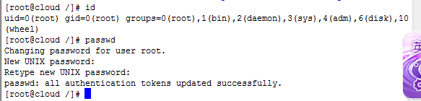

Lamp环境搭建

**CentOS配置网易163 yum源**

<http://www.linuxidc.com/Linux/2014-07/104562.htm> yum的配置

http://www.linuxidc.com/Linux/2014-07/104563.htm

查看是否装了mysql

rpm -qa | grep mysql

查看可下载的mysql版本

[root@cloud ~]# yum list | grep mysql

安装mysql server

[root@xiaoluo ~]# yum install -y mysql-server mysql mysql-deve

下载包

[http://cdn.mysql.com//Downloads/MySQL-5.7/mysql-5.7.16-linux-glibc2.5-x86\_64.tar.gz](http://cdn.mysql.com/Downloads/MySQL-5.7/mysql-5.7.16-linux-glibc2.5-x86_64.tar.gz)

<http://am1.php.net/distributions/php-7.0.13.tar.gz>

[http://mirrors.cnnic.cn/apache//httpd/httpd-2.4.23.tar.gz](http://mirrors.cnnic.cn/apache/httpd/httpd-2.4.23.tar.gz)

<https://codeload.github.com/eaccelerator/eaccelerator/legacy.tar.gz/master>

<http://www.boutell.com/gd/http/gd-2.0.33.tar.gz>

<http://down1.chinaunix.net/distfiles/ZendOptimizer-3.3.3-linux-glibc23-x86_64.tar.gz>

Mv 修改文件夹名字

Tar -xzvf 包 解压并显示过程用原包名

[http://ftp.gnu.org/gnu/gcc/gcc-4.5.1/gcc-4.5.1.tar.bz2](http://ftp.gnu.org/gnu/gcc/gcc-4.5.1/gcc-4.5.1.tar.bz2" \t "_blank)获取gcc包

bzcat gcc-4.1.2.tar.bz2 | tar xvf -解压命令用这个

Pwd看当前路径

看上视频笔记

安装源码软件三步 ./configure make make install

安装GD2

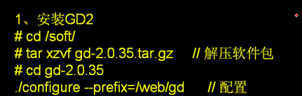

这条配置

checking for gcc... No

configure: error: no acceptable C compiler found in $PATH

需要配置gcc

直接yum install gcc

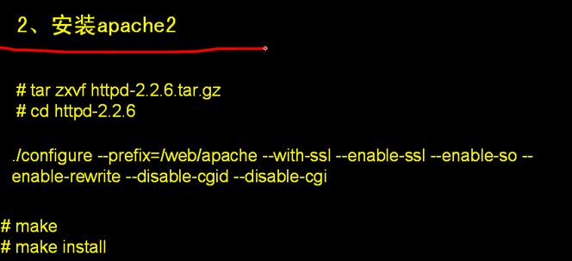

安装apache的时候出现

checking whether we are cross compiling... No的报错

<http://blog.csdn.net/luckily01/article/details/25572769>

按照上面的装一下，装了之后还是提示APR-util not fundout

然后在pcre时，一直在提示pcre-config 没发现，好吧，我试了下yum -y install pcre-deve

然后居然可以了

嘎嘎